Título: “Tecnología centrifuga para deshidratación de lodos higroscópicos generados en la Planta de Tratamiento de aguas ácidas”
Tema: Gestión del agua en operaciones y el entorno.
Categoría: ESG (Environmental, Social, Governance)
Dato del autor y coautores:
- Rodolfo Jose Ruperto Rengifo Rodriguez, Minera Chinalco Perú S.A, Jefe de ingeniería de Procesos, Av. Santa Cruz N° 180, Torre A, San Isidro, Lima, rrengifo@chinalco.com.pe, rodolfo.rengifo@pucp.edu.pe, 948 310 625
- Carlos Eloy Melendez Quezada; Minera Chinalco Perú S.A; Superintendente de ingeniería y QA/QC; Av. Santa Cruz N° 180, Torre A, San Isidro, Lima: cmelendez@chinalco.com.pe; cmelendez2005@chinalco.com.pe: 950 950 672
Palabras Claves: Planta Kingsmill, aguas acidas, tratamiento, Decanter centrifugo, separación solido-liquido, Chinalco.
Parte 1
Minera Chinalco Perú asumió el compromiso de construir y operar una planta de tratamiento para las aguas ácidas que descarga el Túnel Kingsmill, este túnel recibe efluentes de otras operaciones mineras ajenas a Chinalco en un 90% aproximadamente y un 10% que es propio de Minera Chinalco Perú. La planta de tratamiento está situada en el distrito de Yauli, provincia de Yauli, departamento de Junín.
La planta de tratamiento tiene una capacidad de 1400 L/s para tratar aguas acidas con 4.5 de pH, la concentración metálica en los últimos años aumentado generando el incremento de sólidos generados por la precipitación con cal.
Los lodos higroscópicos son generados durante el tratamiento del agua ácida mediante el proceso HDS (High Density Sludge), el cual se basa en la adición de cal en un tanque de mezcla de cal/lodo que luego reacciona con el agua ácida, para ello se usan tanques de neutralización y precipitación de los iones metálicos en forma de hidróxidos, los sólidos generados pasan al clarificador, donde el agua tratada una parte es descargada al medio ambiente y la otra parte es enviada a la planta concentradora, mientras que los lodos generados son enviados a las pozas de almacenamiento para su deshidratación natural.
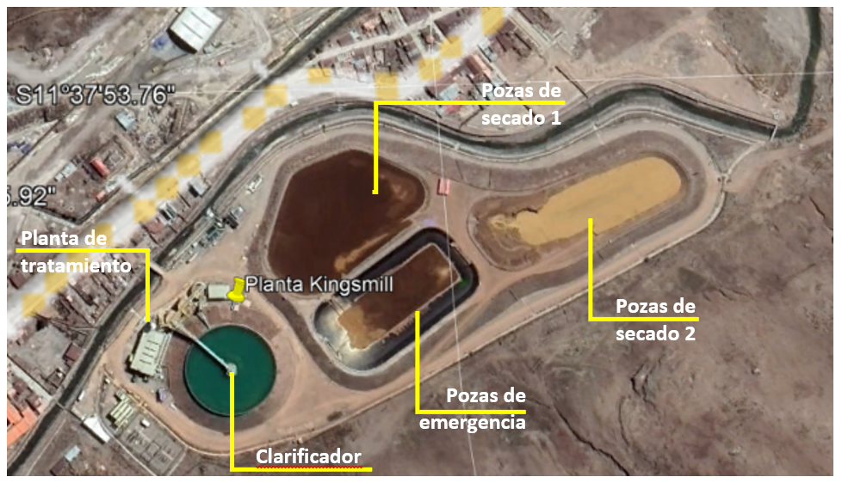
Actualmente, se cuenta con dos pozas de almacenamiento de 67,000 m³ de capacidad donde se realiza la deshidratación natural o secado de los lodos y una poza de emergencia de 35,000 m³ de capacidad. Una vez llena la poza de almacenamiento, pasa a la etapa de deshidratación natural por diseño se consideró un tiempo 6 meses para lograr 45% sólidos, luego el lodo deshidratado es transportado mediante volques a su disposición final.

Figura 1: Planta de tratamiento de agua ácida de Tunel Kingsmill
Las pozas de almacenamiento fueron diseñadas para almacenar lodos a una concentración de 15% a 20% de sólidos. En épocas de lluvia, la planta de tratamiento genera un incremento de flujo de lodos hasta 120 m³/h y el porcentaje de sólidos se reduce hasta 7%, generando un llenado rápido de las pozas y retiro anticipado de los lodos que estaban en proceso de deshidratación natural sin llegar al porcentaje de sólidos esperado.
Chinalco, considera la necesidad de desarrollar procesos para el tratamiento de los lodos generados en la planta de tratamiento de agua ácida a partir de las opciones tecnológicas actualmente existente para incrementar el porcentaje de sólidos y reducir el tiempo de deshidratación. Este tipo de lodos tiene características higroscópicas (retienen agua) mantienen una condición sólida y estable, pero con alto contenido de humedad.
Ante lo descrito y comprometidos con el desarrollo tecnológico, a través de la gerencia de Desarrollo de Proyectos se realizaron diversas pruebas a nivel laboratorio y pruebas piloto para la deshidratación de los lodos mediante tecnología centrifuga (Decanter), logrando incrementar el porcentaje de sólidos superior a la deshidratación natural y a los resultados obtenidos en laboratorio.
La metodología usada para demostrar la viabilidad de la deshidratación del lodo higroscópico mediante centrifuga fue la instalación una planta piloto dentro de la planta de tratamiento de agua ácida con una capacidad de 4 m³/h, la cual opero por dos semanas, donde se trataron directamente los lodos a diferentes concentraciones de sólidos y variando el uso del polímero, logrando mantener una operación constante y alcanzando una alta eficiencia de tratamiento.

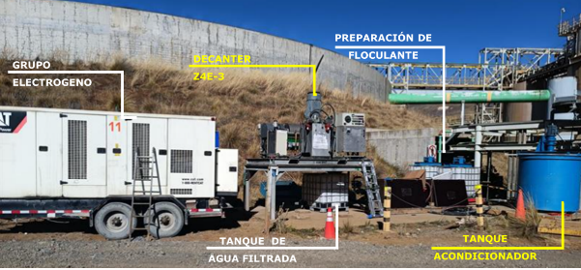

Figura 2: Equipamiento de la planta piloto de 4m³/h.
Para la validación del proceso, se realizaron en total 56 pruebas piloto, de las cuales 33 pruebas se realizaron con floculante donde se logró obtener un lodo deshidratado en promedio 49.15% de sólidos y 23 pruebas se realizaron sin floculante donde se logró obtener un lodo deshidratado en promedio 57.57% de sólidos. El agua filtrada retornará al proceso dado que tiene una alta turbidez.
Conclusiones
Este desarrollo tecnológico permitirá a Chinalco tener una oportunidad para realizar la deshidratación del lodo generado en el menor tiempo posible, mayor disponibilidad de las pozas de almacenamiento, incremento de agua recuperada y poder implementarlo dentro de la planta de tratamiento de agua ácida y que otras empresas de tratamiento de agua que generen lodos adopten este proceso en caso sea requerido.

